ΕΡΓΑΣΙΑ 9

ΡΑΥΤΟΠΟΥΛΟΣ ΜΑΡΙΟΣ 3180163

ΦΡΑΓΚΟΥΛΗΣ ΣΩΤΗΡΗΣ 3180198

ΑΣΚΗΣΗ 1

Α) Η καταλληλότερη αρχιτεκτονική λογισμικού για την εφαρμογή υποστήριξης του μηχανισμού δανείων είναι η αρχιτεκτονική τριών επιπέδων

Περιγραφή των επιπέδων:

Application Layer: Περιέχεται όλη η λογική της εφαρμογής υποστήριξης του μηχανισμού δανείων, αφού σε αυτό το επίπεδο επεξεργάζονται τα αιτήματα των επιχειρήσεων που δημιουργούν κάποιες επιπλέον ενέργειες μέσω της εφαρμογής.

Data layer: Εδώ αποθηκεύονται όλα τα δεδομένα που αφορούν την εφαρμογή μας. Λειτουργεί ως μια βάση δεδομένων που πιθανώς ανήκει στην τράπεζα η οποία εξυπηρετεί τις επιχειρήσεις.

Presentation Layer: Αυτό το επίπεδο αφορά τη διεπαφή των πελατών (UI). Συλλέγει στοχεία εισόδου από τις επιχειρήσεις και εμφανίζει κάποια δεδομένα , πληροφορίες , καθώς και πιθανές ειδοποιήσεις στους χρήστες.

Γενικά, η παραπάνω αρχιτεκτονική προσφέρει πολλά πλεονεκτήματα καθώς, υποστηρίζει πολλές γλώσσες προγραμματισμού ( το κάθε επίπεδο γράφεται ξεχωριστά) αλλά διαθέτει και καλή εξισορρόπηση φορτίου (Load Balancing) μεταξύ των επιπέδων στα οποία οι εξυπηρετητές είναι ανεξάρτητοι και εστιασμένοι ο καθένας στη λειτουργία του. Παρέχει , επίσης , υψηλό επίπεδο ποιότητας και ασφάλειας , χαρακτηριστικά τα οποία είναι απαραίτητα για την εφαρμογή μας.

Γ) Οι πλέον κρίσιμες τροπικές απαιτήσεις οι οποίες είναι απραίτητες για την αρχιτεκτονική σχεδίαση του συστήματος:

1. Mε σκοπό τη μέγιστη κάλυψη κάθε πιθανού χρήστη η εφαρμογή θα πρέπει να υποστηρίζει και να αντοπκρίνεται σε οποιοδήποτε λειτουργικό αλλά και σε όλες τις πλατφόρμες (κινητά , laptops, desktops).

2. Η εφαρμογή θα απαιτεί καλή σύνδεση στο διαδίκτυο για να μην υπάρχουν καθυστερήσεις στην εξυπηρέτηση των αιτημάτων των χρηστών ακόμα και αν υπάρχει μεγάλος φόρτος αιτημάτων.

3. Η εφαρμογή να ζητάει αρκετή πληροφορία από τον χρήστη με σκοπό την ολοκληρωμένη αυθεντικοποίηση του χρήστη. (2 step/ 3 step verification). Έτσι θα ικανοποιούνται πλήρως οι χρήστες σχετικά με την ασφάλεια των προσοπικών δεδομένων τους.

ΑΣΚΗΣΗ 2

1.

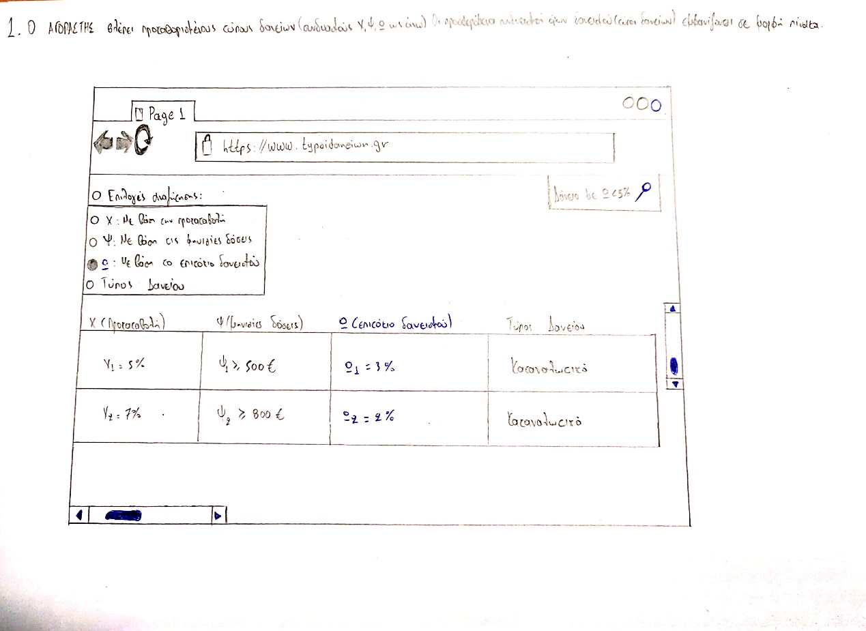

2.

3.

